الحل النموذجي لإمتحان الدورة العادية للسداسي الثالث في مادة الهندسة المالية
التمرين 01: ( 10ن)
وفق نموذج ذو الحدين فإن سعر السهم يكون كمايلي:
- حساب قيمة q:

$$q=\frac{1+r-d}{u-d}=\frac{1+0.05-0.05}{0.07-0.05}=50\%$$

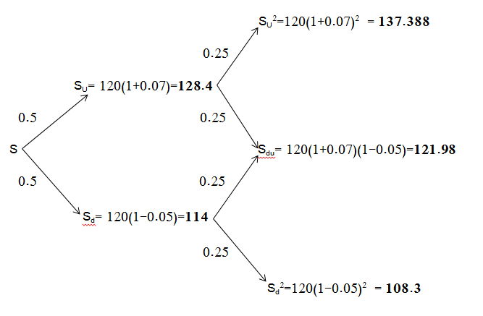

- قيمة العقد وفق نموذج ذو الحدين يحسب كما يلي:
بالتعويض تصبح كما يلي:
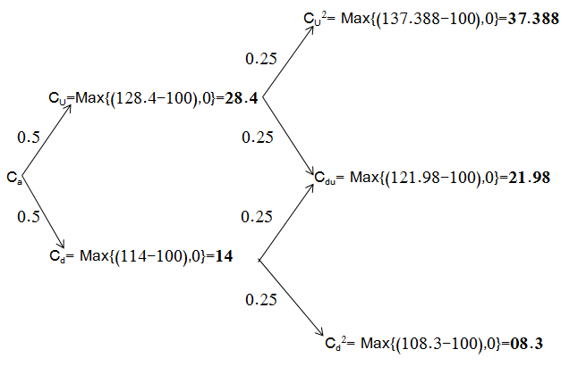
- حساب قيمة العقد لفترة واحدة:
$$C_{a}=\frac{C_{u}q+C_{d}q-1}{1+r}=\frac{\left(28.4\right)\left(0.5\right)+\left(14\right)\left(0.5\right)}{1+0.05}=20.19$$
- حساب قيمة العقد لفترتين:
$$C_{a}=\frac{{Cu}^{2}q^{2}+{Cud}^{ }{q\left(1-q\right)}^{ }+{Cd}^{2}{\left(1-q\right)}^{2}}{{\left(1+r\right)}^{2}}=\frac{\left(37.388\right)\left(0.25\right)+\left(21.98\right)\left(2\right)\left(0.25\right)+\left(8.3\right)\left(0.25\right)}{{\left(1.05\right)}^{2}}=20.328$$

- حساب قيمة العقد لـ 10 فترات:
$$Ca=\frac{1}{{\left(1+r\right)}^{n}}\sum{\frac{N!}{\left(N-k\right)!k!}}q^{k}{\left(1-q\right)}^{n-k}Max\left[\left({Cu}^{k}{Cd}^{n-k}-E\right),0\right]=\frac{1}{{\left(1.05\right)}^{10}}×\frac{362880}{30240}×{\left(0.5\right)}^{7}{\left(0.5\right)}^{3}Max\left[\left(\left\{120{\left(1.07\right)}^{7}-100\right\}×\left\{120{\left(0.95\right)}^{3}-100 \right\}-100\right), 0\right]=12.04$$
التمرين 02: ( 07ن)

الفترة | السعر الحالي للسهم | التغير في السعر | رصيد الهامش المبدئي | التدفق | رصيد الهامش في آخر اليوم
01 | 150 | الافتتاح | - | -15 | 15
02 | 160 | +10 | 25 | +9 | 16
03 | 145 | -15 | 1 | 13.5 | 14.5
04 | 140 | -5 | 9.5 | 0 | 9.5
05 | 150 | +10 | 19.5 | +4 | 15.5
الاغلاق |  |  | 15.5 | +15.5 | 0
المجموع |  |  |  | 0

- إجمالي التدفقات المتحصل عليها من طرف المستثمر هي 0دج.
التمرين 03: ( 03ن)
- حساب سعر العقد المستقبلي:
- $F_{0}=S_{0}e^{rT}=150{\left(\left(2.7183\right)\right)}^{\left(0.11\right)\left(2\right)}=186.911$
- $F_{0}=\left(S_{0}-I\right)e^{rT}=\left(150-10\right){\left(2.7183\right)}^{\left(0.11\right)\left(2\right)}=174.45$
- $F_{0}=S_{0}e^{\left(r-q\right)T}=150{\left(\left(2.7183\right)\right)}^{\left(0.11-0.03\right)\left(2\right)}=176.026$
- حساب قيمة العقد المستقبلي:
- $V_{t}=F_{t-1}F_{t}=180-186.91=-6.911$
- $V_{t}=F_{t-1}F_{t}=180-174.45=5.55$
- $V_{t}=F_{t-1}F_{t}=180-176.45=3.974$

